,r⁴-  j.  Centro Internacional de Ferias  y Convenciones de El Salvador |  | CIFCOTEL.:  CENTRO INTERNACIONAL DE FERIAS Y CONVENCIONES AVENIDA LA REVOLUCIÓN No. 222, COLONIA SAN 2132-7011, FAX: 2132-7035 | DE  BENITO, SAN | EL SALVADOR SALVADOR
 |  |  | DE  BENITO, SAN | REQ. 12181
 |  |  | DE  BENITO, SAN | PROCESO DE COMPRA  No. L. G. 047/2017
FECHA: |  | VIERNES 03 DE MARZO DE 2017 | DE  BENITO, SAN
CONTRATISTA: |  | INGENIERIA DE HIDROCARBUROS,S.A. DE C.V. | DE  BENITO, SAN | ORDEN DE COMPRA No.  059/2017
NIT: |  | 0614-240709-102-8 | DE  BENITO, SAN
NOMBRE Y TEL. CONTACTO: |  | Edgar Guzman tel 7604-3957 , correo electronico: edgard guzman@yahoo.com | DE  BENITO, SAN | REGISTRO No.: 177930-0
A continuación el detalle de lo contratado: |  |  |  | GIRO: Organización de Convenciones y Ferias de Negocios
 |  |  |  | NIT: 0614-240207-101-0
1 ITEM | CANTIDAD | DESCRIPCIÓN | UNIDAD  MEDIDA  PRECIO TOTAL | PRECIO  UNITARIO ($1 | (si
1 | 600 | CUPON DE COMBUSTIBLE DIESEL POR VALOR DE $5.00 CADA UNO | UNIDAD | 4.99 | $ 2,994 00
2 | 600 | CUPON DE COMBUSTIBLE SUPER POR VALOR DE $5.00 CADA UNO | UNIDAD | 4.99 | $ 2,994.00
 |  | PARA: CONSUMO VEHICULOS DE LA INSTITUCION
 |  | TIEMPO DE ENTREGA: 5 DIAS HABILES
TOTAL SIN IVA |  |  |  |  | $ 5,988.00
VALOR IVA 13% |  |  |  |  | $
TOTAL CON IVA |  |  |  |  | $ 5,988.00

Condiciones Generales:
Lugar de entrega: Avenida La Revolución No. 222, Colonia San Benito, San Salvador
Entrega de quedan: Dias lunes y jueves. Para solicitarlo presentar: Original Orden de Compra, copia Compromiso Presupuestario, Acta de Recepción, Comprobante de Crédito Fiscal (descontando el 1 % en concepto de retención del IVA). Forma de pago: 30 dias
Entrega de cheques: Dias viernes
Contactar con Ana Miriam de HernandezTel. 2132-7008 y 7854-7860, Administradora de la Orden
Forma de entrega:
de compra y responsable de elaborar Acta de Recepción con contratista
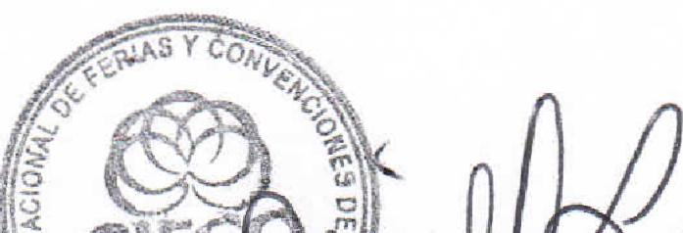

Marco Ant. •  n! re  :gos |  |  | ^{Fil"hg}lia Marta -cibel tau Autorizado Presidencia
Visto Bueno UA |  |  | ^{Fil"hg}lia Marta -cibel tau Autorizado Presidencia

